¿TE ATREVES CON EL RETO?
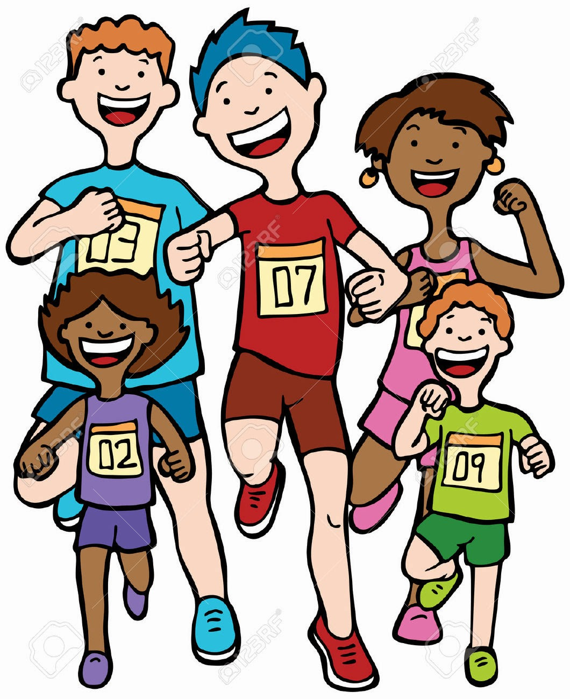

Seminario de Educación Física
Experiencias en Primaria
MI CUADERNO DE CARRERA




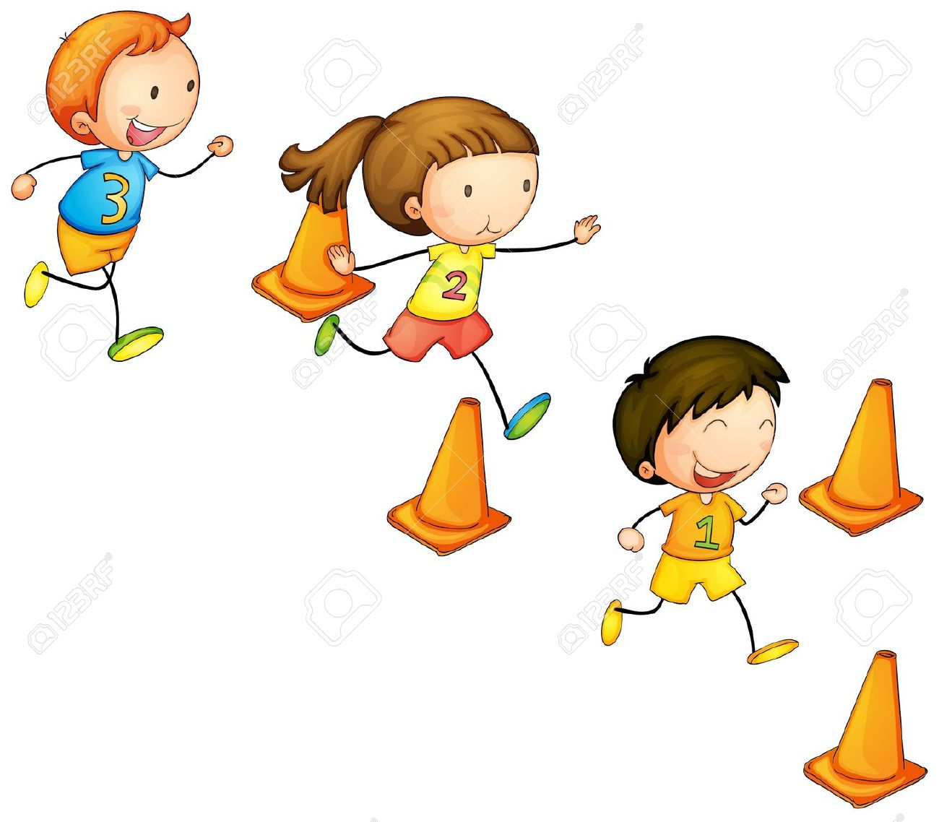

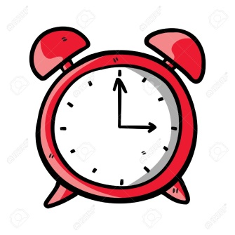

NOMBRE………………..…………………….………………………
LA CARRERA. HÁBITOS SALUDABLES
CONOZCO Y MEJORO MIS POSIBILIDADES DE RESISTIR CORRIENDO SIN PARADAS

Objetivos de la unidad:
- Ser capaz de realizar un calentamiento simple y una vuelta a la calma adecuada al ejercicio realizado.
- Ser capaz de correr, con un ritmo saludable, un tiempo establecido con un ritmo constante sin paradas.
- Incorporar al vocabulario nuevos términos relacionados con la carrera, salud y el ejercicio.
- Relacionar el ritmo y la carrera con las medidas de espacio y tiempo
Conceptos a clarificar: ritmo, relación tiempo y espacio, respiración, pulsaciones, estiramientos, movilidad articular, reposo, esfuerzo, vuelta a la calma…

34 metros cada vuelta

- Calentamiento
He movido las articulaciones y estrado los músculos / noto mi cuerpo más caliente y preparado para el ejercicio.
Caminar a ritmo alto o trotar un poco / noto respiración más fuerte y pulsaciones más altas pero controladas.
He comprobado el material, zapatillas atadas, ropa ligera / estoy dispuesto para el ejercicio
Al acabar realizo estiramientos y respiración controlada / Noto el cuerpo relajado y recuperándose.

Cuando estoy cansado me pasan las siguientes cosas:
………………………………………………………………………………………...…..
…………………………………………………………………………………………….
………………………………………………………………………………..…………...
…………………………………………………………………………………………….
…………………………………………………………………………………………….
…………………………………………………………………………………………….

Cuando estoy cansado tengo que hacer cosas que hagan que me recupere.
- Puedo detener la carrera y andar.
- Puedo beber un poco de agua.
- Puedo realizar ejercicios de estiramiento.
- Puedo realizar ejercicios de respiración.
- Puedo realizar actividades para relajarme.
- ……………………………………………………………..
- ……………………………………………………………..
- ……………………………………………………………..
- ……………………………………………………………..
- ……………………………………………………………..
- ……………………………………………………………..
- ……………………………………………………………..
- ……………………………………………………………..
Corredor _____________________ y “apuntador”_____________________
El apuntador, puede ayudar al corredor, animando, aconsejando informando.
CARRERA…………DURACIÓN……………. ( X en cada vuelta – P es parada)

CARRERA…………DURACIÓN……………. ( X en cada vuelta – P es parada)

CARRERA…………DURACIÓN……………. ( X en cada vuelta – P es parada)

CARRERA…………DURACIÓN……………. ( X en cada vuelta – P es parada)

CARRERA…………DURACIÓN……………. ( X en cada vuelta – P es parada)

CARRERA…………DURACIÓN……………. ( X en cada vuelta – P es parada)

CARRERA…………DURACIÓN…………………. ( X en cada vuelta – P es parada)

CARRERA…………DURACIÓN……………. ( X en cada vuelta – P es parada)

CARRERA…………DURACIÓN……………. ( X en cada vuelta – P es parada)

CARRERA…………DURACIÓN……………. ( X en cada vuelta – P es parada)

Tabla de distancia recorrida:
1 | 2 | 3 | 4 | 5 | 6 | 7 | 8 | 9 | 10
34 | 68 | 102 | 136 | 170 | 204 | 238 | 272 | 306 | 340
11 | 12 | 13 | 14 | 15 | 16 | 17 | 18 | 19 | 20
374 | 408 | 442 | 476 | 510 | 544 | 578 | 612 | 646 | 680
21 | 22 | 23 | 24 | 25 | 26 | 27 | 28 | 29 | 30
714 | 748 | 782 | 816 | 850 | 884 | 918 | 952 | 986 | 1020

ANTES DE CORRER
DURANTE LA CARRERA
AL TERMINAR DE CORRER

DISTANCIA INDIVIDUAL RECORRIDA EN TODAS LAS CARRERAS
Cada 500 metros tenemos que colorear una casilla.
10 casillas coloreadas hemos recorrido 5 kilómetros.
20 casillas 10km.
Todas las casillas 14km.
 | 500m | 1000m | 1500m | 2000m | 2500m | 3000m | 3500m | 4000m | 4500m | 5000m | 5500m | 6000m | 6500m | 7000m | 7500m | 8000m | 8500m | 9000m | 9500m | 10000m | 10500m | 11000m | 11500m | 12000m | 12500m | 13000m | 13500m | 14000m
1
2
3
4
5
6
7
8
9
10
11
12
13
14
15
16
17
18
19
20

KILÓMETROS RECORRIDOS ENTRE TODOS Y TODAS
km | 1 | 20 | 20 | 30 | 50 | 70 | 90 | 110 | 130 | 150 | 170 | 200 | 220 | 240 | 260 | 280 | 300 | 320 | 340 | 360 | 380 | 400 | 420 | 437
CIUDADES O LOCALIDADES | CARRIÓN CALZADA Y SALDAÑA |  |  | SAHAGÚN |  |  |  | BENAVENTE (LEÓN) |  |  |  | ALCAÑICES (ZAMORA) |  |  |  | MIRANDELA (PORTUGAL) |  |  | VILA REAL (PORTUGAL) |  |  |  |  | OPORTO

CARRIÓN
CALZADA
SALDAÑA OPORTO

¿SOMOS CAPACES DE LLEGAR A OPORTO CORRIENDO?
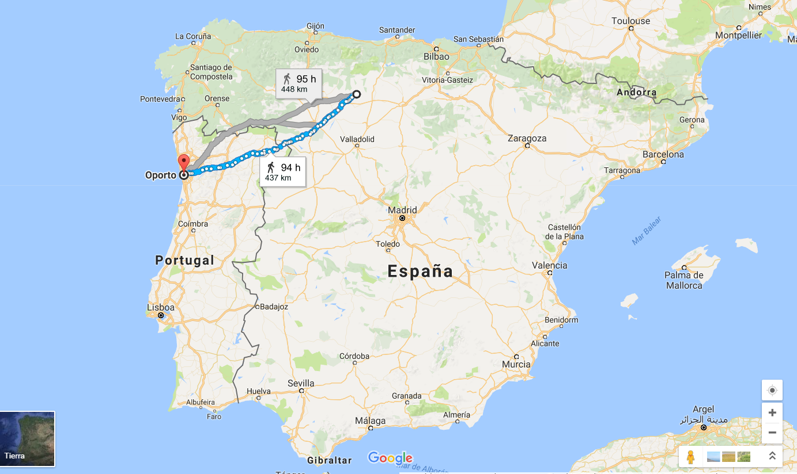
CARRIÓN, CALZADA Y SALDAÑA-> OPORTO (PORTUGAL) 437KM

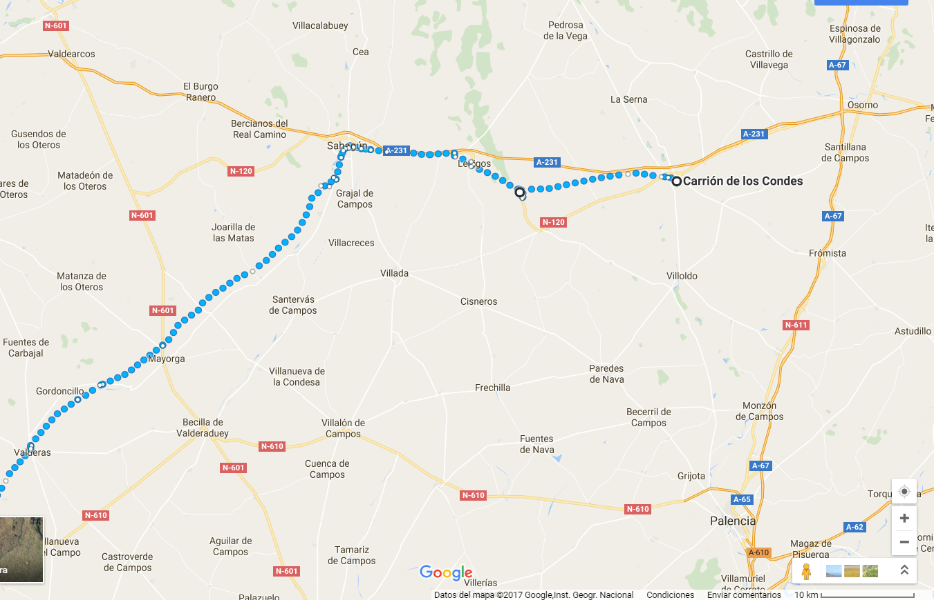
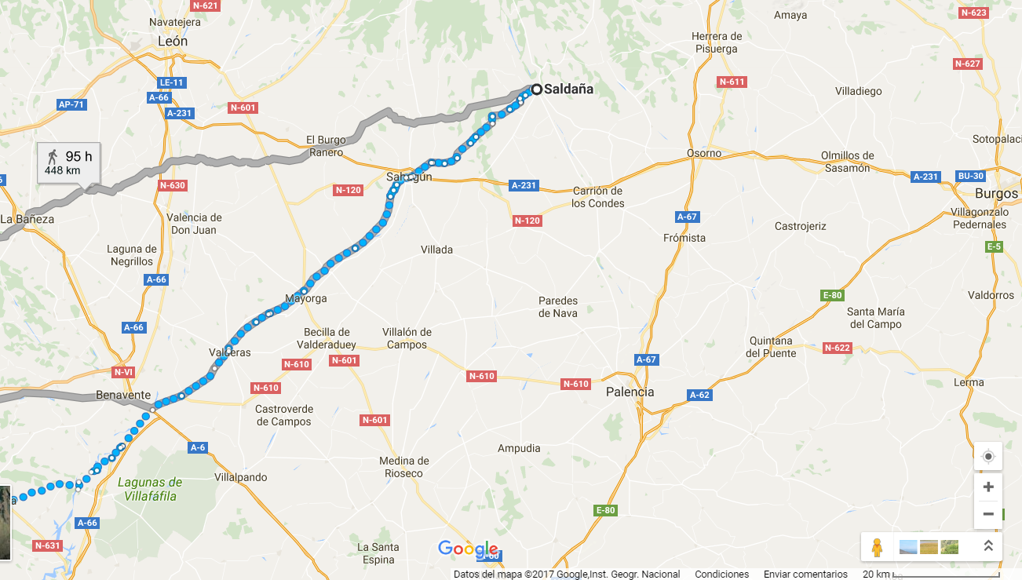
PUNTO DE ENCUENTRO ENTRE CARRIÓN, CALZADA Y SALDAÑA SAHAGÚN

¡¡JUNTOS PODEMOS LOGRARLO!!

